1..级数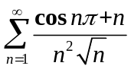是（ B ） 6分
A）发散；B）绝对收敛；C）条件收敛；D）收敛性不定
2. 若级数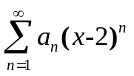在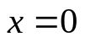处是收敛的，则此级数在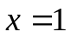处（ B ）6分
A）发散；B）绝对收敛；C）条件收敛；D）收敛性不能确定
3．幂级数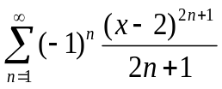的收敛域为 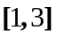 6分
4．（6分）设是以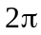为周期的函数，且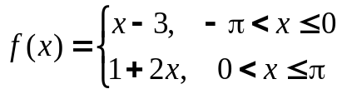，则它的傅里叶级数在点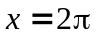处收敛于 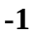 6分
5. 设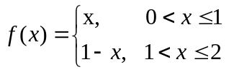，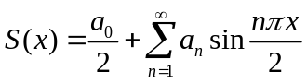是其傅里叶级数，则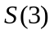为 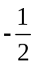. 6分
6.若级数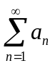，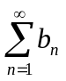都收敛，且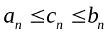，证明级数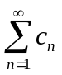也收敛；
证明： 因为 ，故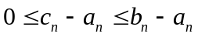； 6分
又级数，都收敛，故级数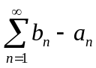都收敛9分
由正项级数比较法可知级数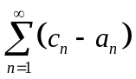也收敛；12分
而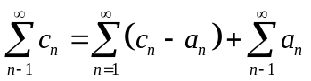
故级数也收敛。 16分
7．求幂级数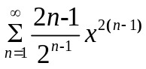的和函数，并指出收敛域。
解： 因为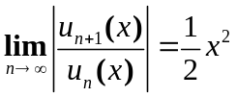， 故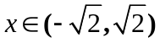级数收敛。
当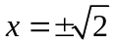时，级数为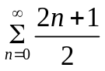发散，故收敛域为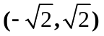……6分
设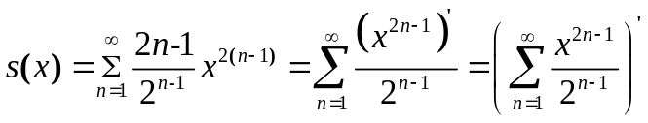 ……12分
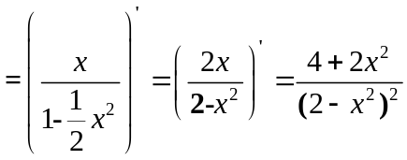 ……………..18分
8. 求幂级数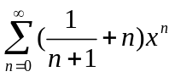的收敛域及和函数，并求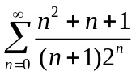.。
解：因为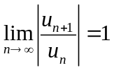,收敛半径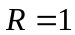
当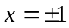时,级数均发散,所以收敛域为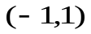. -----------------------4分
于是当时 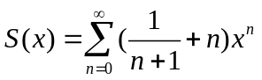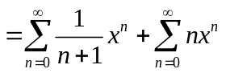
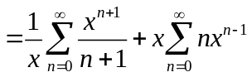 ----------------------6分
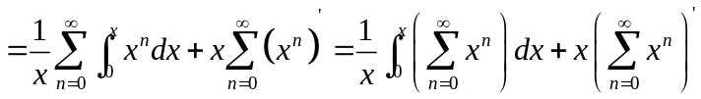----------10分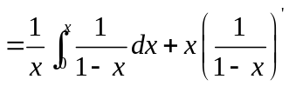
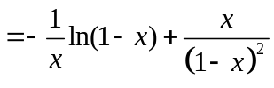 - ------------------14分
当时，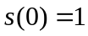 ------------------15分
即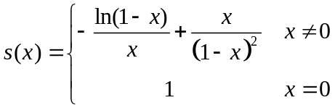
取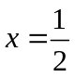, 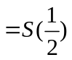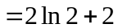. -----------18分
9．求幂级数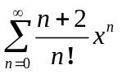的和函数，并求级数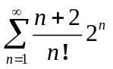的和。
解：易知级数的收敛域为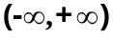………….3分
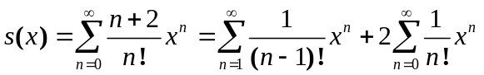……….9分
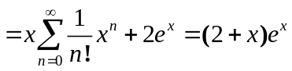……………….. 15分
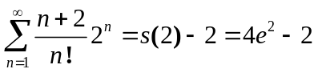……………………………18分
（如答案是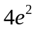就扣一分）
其他情况酌情扣分

